Муниципальное казенное дошкольное образовательное учреждение

Унерский детский сад

Непосредственно образовательная деятельность

(Познавательное развитие)

«В гостях у Осени»

Средняя группа

Воспитатель:
Н.А.Егорова

Унер

2019 г
Тема: «В гостях у Осени»
Цель: Обобщить и систематизировать знания детей об осени, формировать элементарные представления о простейших связях в природе. Формировать начало экологической культуры. Развивать художественно – эстетические способности детей.
Задачи:
Образовательные: закреплять знания детей о приметах осени.
Учить слушать и понимать заданный вопрос, отвечать на него.
Закреплять знание основных цветов: зеленый, красный, желтый.
Продолжать учить различать один и много предметов. Учить счету до 3.
Закреплять навыки аккуратного намазывания клеем листьев и приклеивания их к основе.
Развивающие: Развивать у детей способность к творчеству, воображение, развивать речевое общение детей, развивать художественное восприятие, развивать мелкую моторику рук.
Воспитательные: воспитывать внимание и интерес к явлениям природы и окружающим предметам, воспитывать доброжелательные отношения друг другу, воспитывать аккуратность.
Виды деятельности: игровая, двигательная, коммуникативная, продуктивная, познавательная, музыкально – художественная.
Интеграция образовательных областей:
Познавательное развитие, художественно - эстетическое развитие, речевое развитие, физическое развитие, социально – коммуникативное развитие.
Словарная работа: Осень, лес.
Предварительная работа:
- Наблюдение на прогулке за сезонными явлениями природы.
- Рассматривание иллюстраций об осени.
- Дидактические игры: «Дары осени», «Перелетные птицы».
- Чтение художественной литературы, стихотворений, загадок об осени.
- Беседы об осени, об ее признаках.

Материал и оборудование:
Музыкальные фонограммы, демонстрационный материал, корзинки, листья, ватман, клей, кисть, клеёнки, салфетки.
Ход
Вводная часть.
Воспитатель с детьми сидят на ковре, звучит тихая музыка «Времена года» П.И.Чайковского, воспитатель читает стихотворение Л. Шмидт:
Яркими красками листья сверкают –
Ветер подул – они облетают…
Будто бы бабочки, листья порхают,
Кружатся в небе, летают, летают
Пестрым ковром на землю ложатся
Они под ногами у нас шелестят – о каком времени года они говорят?
Воспитатель: Ребята, как вы думаете, какое у нас сейчас время года?
Дети: Осень.
Воспитатель: А почему вы так думаете, какие знаете приметы осени?
Дети: Ответы детей (стало холодно, идут холодные дожди, листья на деревьях желтеют и опадают, птицы улетают в теплые края).
Создание проблемной ситуации
(Раздается стук в дверь.)
Воспитатель: Кто-то к нам пришел, давайте посмотрим.
(дети находят игрушку зайчика)
Воспитатель: Здравствуй, зайчик! Как ты к нам попал и почему ты такой грустный, что – то случилось? (подносит игрушку к уху, зайчик «шепчет».) Ребята, зайчик мне сказал, что он гулял по лесу, любовался, как вся природа готовится к зиме, на деревьях начинают желтеть листья. А первые желтые листочки падают с деревьев; как вдруг налетел сильный ветер, сорвал все листья с деревьев, закружил их и унес. И красочный лес сразу стал блеклым, а ему очень нравится золотая осень. И он просит помочь ему вернуть листочки на деревья.
Воспитатель: Ребята, поможем зайчику найти листочки и вернуть их обратно в лес на деревья?
(Ответы детей).
Воспитатель: Тогда мы с вами отправимся в лес, вы готовы?
Воспитатель: Как же нам добраться до леса, как вы думаете?
(Ответы детей)
Воспитатель: Хорошо! А у меня есть вот такой волшебный платок. С помощью него можно очутиться в лесу. Вы согласны? Тогда присаживайтесь на корточки, закройте глазки, и скажем волшебные слова.
Воспитатель прикрывает себя и детей платком.
«Раз, два, три - волшебство произойди»!
Ребята, повторяйте вместе со мной!
Дети: Раз, два, три - волшебство произойди»!
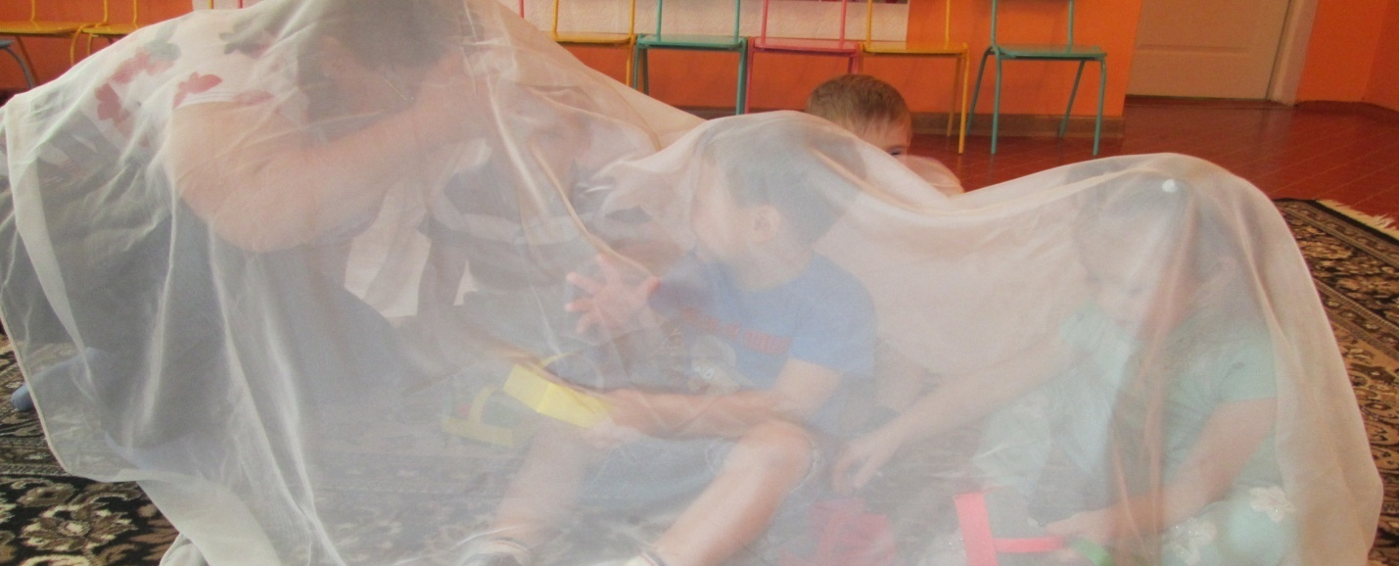
(Тихо играет музыка, в это время помощник воспитателя ставит макет яблони с яблоками).
Воспитатель убирает с детей «волшебный» платок
- Открывайте глазки.
Воспитатель: Ребята, посмотрите, что это за дерево?
Дети: Яблоня.
- Как вы думаете, где мы с вами оказались? В лесу или саду?
(варианты ответов детей)
Воспитатель: Да, мы с вами оказались в саду.
Воспитатель: Ребята, давайте спросим у яблоньки, может она знает, где нам найти дорогу в лес и где листочки, которые унес ветер.
Воспитатель: (наклоняется к яблоне)
– Слышите? Ребята, яблоня говорит, что нам нужно собрать ее яблоки. Тогда она подскажет, куда унес ветер листочки и покажет дорогу в лес.
Воспитатель: Ну что выполним просьбу яблоньки?
Дети: - Да!
(Дети собирают яблоки)
-Скажите, сколько яблок было на яблоне. (много)
- Сколько сейчас осталось? (ни одного)
- А сколько у тебя, Даша, яблок? (одно)
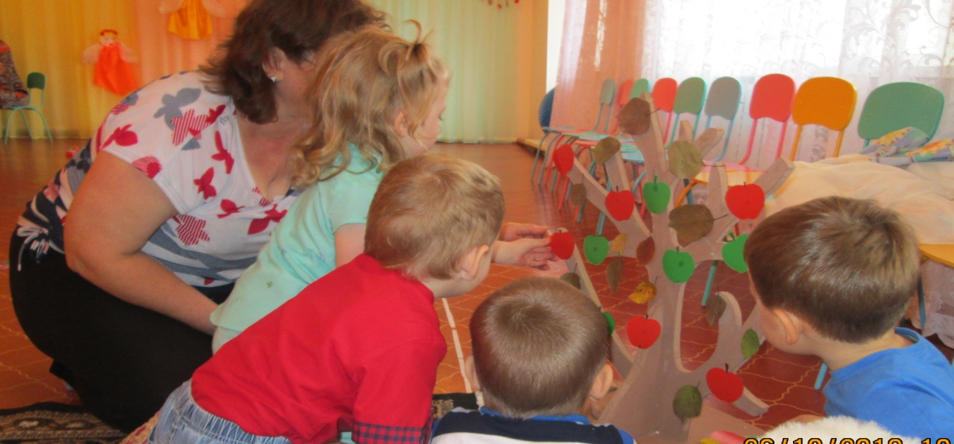
Воспитатель: Ребята, яблоня говорит, что мы молодцы, справились с заданием и теперь можем идти прямо по этой тропинке, которая приведет нас к ёжику, который знает дорогу в лес.
(Дети вместе с воспитателем идут по тропинке)
По тропинке мы шагаем
Выше ноги поднимаем.
Воспитатель: А, что это виднеется на горизонте? (в это время слышен звук дождя, грома)
- Так это же тучка. А почему ты плачешь? Тебя кто - то обидел?
Воспитатель: Ребята, тучка говорит, что ветер пролетал мимо и задел ее, вот она и заплакала.
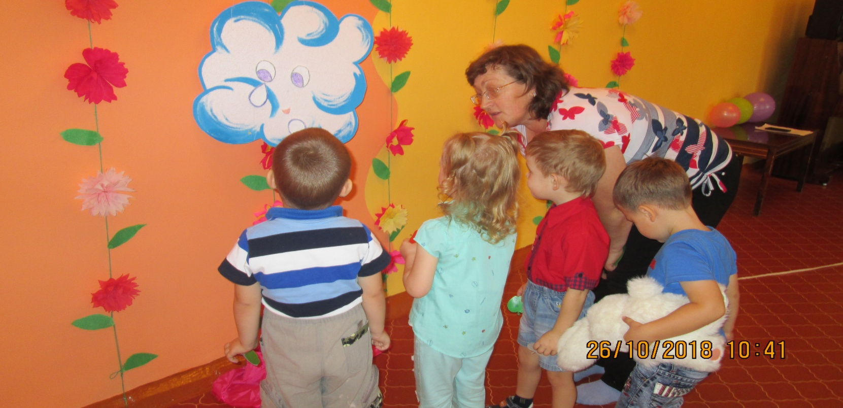
Воспитатель: Как можно успокоить тучку?
-А давайте поиграем с тучкой, и может быть, она перестанет плакать.
Физкультминутка игра: «Солнышко и дождик»
Солнышко весело сияет
Детвора в лесу гуляет. (Дети ходят по группе)
Загремел ужасный гром (звук грома)
Дождь идет в лесу густом. (Дети прячутся под зонт)
(2 – 3 раза)
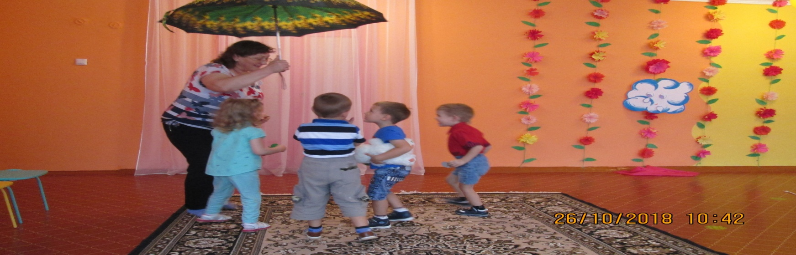
Воспитатель: Молодцы, тучке понравилось с нами играть, она больше не будет плакать. Ну а нам нужно продолжать идти дальше.
(Дети с воспитателем идут дальше по тропинке и находят кучу листьев)
Воспитатель: А вот и листочки! Слышите, кто - то шуршит? Посмотрим, кто же может прятаться под ними?
(дети находят под кучей листьев ежика, воспитатель с детьми рассматривают ежика).
Воспитатель: ребята, давайте попросим ежика показать нам дорогу в лес.
Воспитатель: (наклоняется к ежику). Ребята, ежик просит нас помочь ему собрать листочки красного цвета в красную корзину, желтого цвета в желтую, зеленого цвета в зеленую корзину.
Игра « Найди такого же цвета»
(Дети выполняют задание)
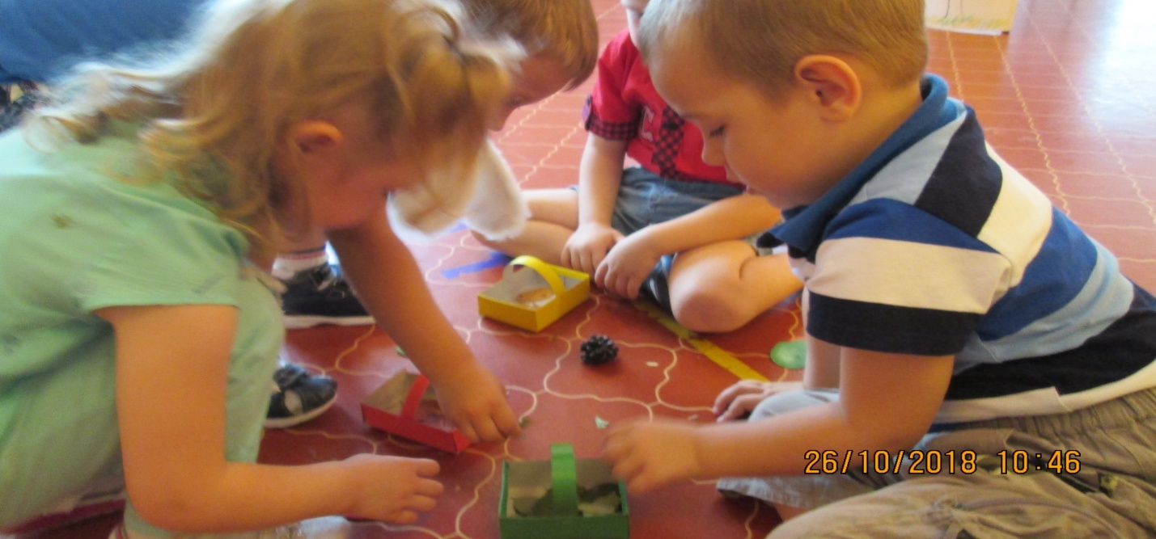
Воспитатель: Ребята, ежик говорит, что мы молодцы, справились с заданием, и он покажет дорогу в лес. (Дети идут с ежиком).
По тропинке мы шагаем
Выше ноги поднимаем.
Воспитатель: Вот мы и пришли, давайте поздороваемся с лесом.
Игра «Здравствуй лес!»
Здравствуй, лес, прекрасный лес ( руки развести в стороны)
Полный сказок и чудес! (Повороты вправо, влево с вытянутыми руками)
Ты о чем шумишь листвою
Ночью темной, грозовою? (Покачивают над головой поднятыми руками)
Кто в глуши твоей таится?
Что за зверь? Какая птица? (поворот вправо, влево)
Все открой - не утаи! (Руки развести в стороны)
Ты же видишь (прижать ладони к груди)
Мы - свои! (широко развести руки в стороны)
Воспитатель: Ребята, прислушайтесь, лес тоже с нами здоровается.
Воздух в лесу чистый и свежий. Давайте им подышим.
Дыхательное упражнение «Давайте подышим свежим воздухом»
Дети подходят к столам. На столах лежит раздаточный материал. На ватмане деревья без листьев.
Воспитатель: А вот и деревья стоят без листьев, ну что, поможем зайчику вернуть листочки на деревья?
Дети: Да!
Воспитатель: А чтобы у нас лучше получилось, мы разомнем пальчики.
Пальчиковая гимнастика «Осень»
Ветер по лесу летал,
Ветер листики считал. (Взмахи кистями рук)
Вот дубовый, вот кленовый (загибают по одному пальчику)
Вот рябиновый резной,
Вот с березки золотой.
И последний лист с осинки
Ветер бросил на тропинку. (Сжимание и разжимание пальцев)

Практическая работа.
(Звучит тихая, спокойная музыка)
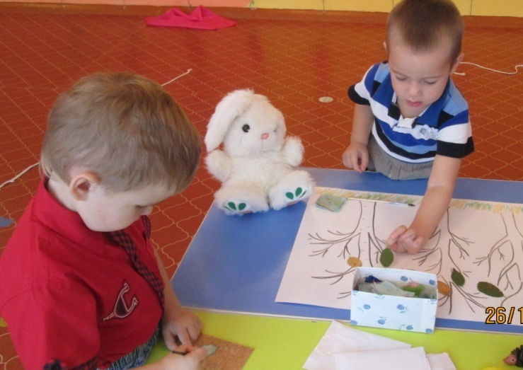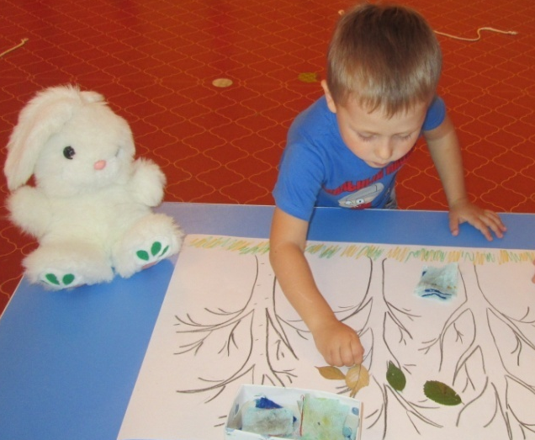
Во время самостоятельной деятельности детей воспитатель оказывает индивидуальную помощь.
Рефлексия.
Воспитатель: Вот и получился у нас красивый лес!
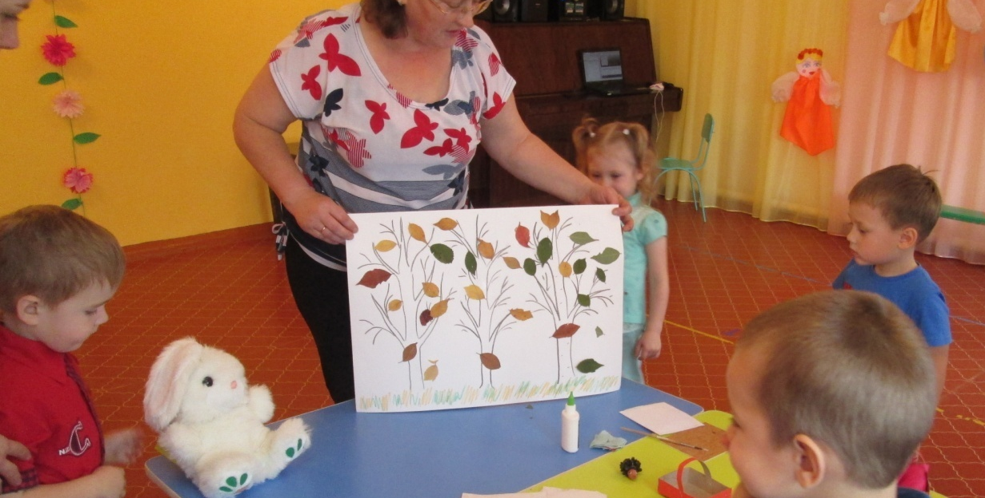

Вам понравилось помогать?
Зайчик говорит всем нам спасибо за то, что мы с вами вернули деревьям их прежнюю красоту.
Воспитатель: Ребята, нам пора возвращаться в детский сад. И нам опять поможет этот «волшебный» платочек, присаживайтесь и повторяйте со мной волшебные слова. «Раз, два, три – волшебство произойди» (повторяют три раза).

